Evidencia GA10-220501097-AA5-EV01. Configuración de servicios, bases de datos y software en el equipo del cliente.

Contenido
1. Introducción: 3
2. Instalación: 4
Paso 1: Descargar e instalar VirtualBox 4
Paso 2: Descargar la ISO de Ubuntu 7
Paso 3: Crear la máquina virtual 8
Paso 4: Instalar XAMPP para Linux 13
4.1 Descargar XAMPP para Linux (dentro de la máquina virtual) 13
4.2 Confirmar dónde quedó descargado 15
4.3 Abrir una terminal en la carpeta Descargas 16
4.4 Dar permisos de ejecución al archivo 17
4.5 Ejecutar el instalador 17
3. Poner una página de prueba en htdocs (dentro de Ubuntu) 22
3.1 Descargar una plantilla (podemos reusar la misma, Clearwave) 22
3.2 Mover el contenido a /opt/lampp/htdocs 24
3.3 Verlo funcionando 25

Introducción:

Instalación:

Esta evidencia tiene dos partes (virtualización primero, contenedores Docker después), y como acordamos, arrancamos solo con la primera: VirtualBox + Ubuntu + XAMPP para Linux.

Paso 1: Descargar e instalar VirtualBox
Pensemos como un ejemplo simple: mi computador con Windows es como un edificio de un solo piso. VirtualBox es como construir una habitación separada, con su propia puerta, dentro de ese mismo edificio ahí adentro vamos a meter una segunda computadora completa (Ubuntu) sin tocar ni arriesgar nada de mi Windows actual.
- Abrimos tu navegador y andá a: https://www.virtualbox.org/
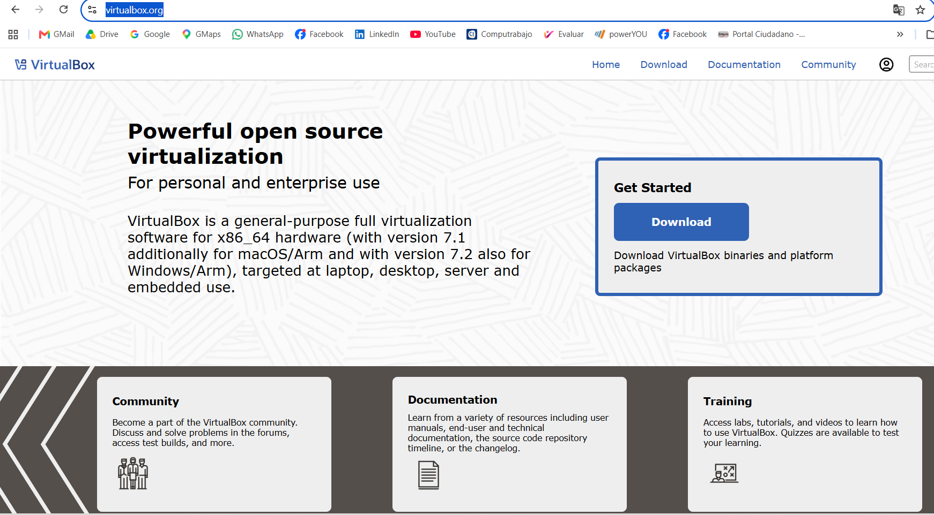
- Vamos a ver un botón grande que dice "Download VirtualBox". Hacemos click ahí.
- En la siguiente página, buscá la sección "VirtualBox for Windows hosts" y hacé click para descargar el instalador (un archivo .exe).
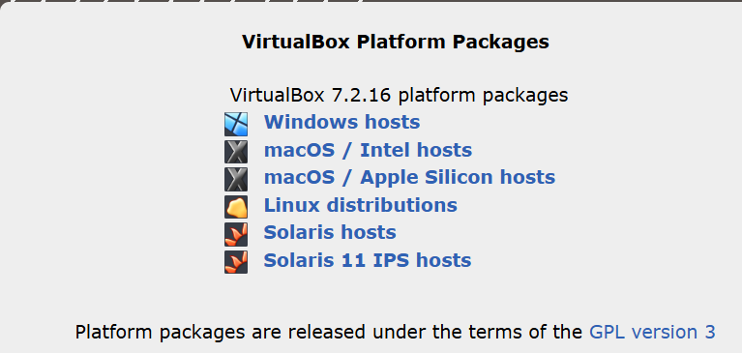
- Cuando termine de descargar, abrí ese archivo .exe.
- Nos va a salir un asistente de instalación le damos “I accept”… Next, Next, Next, dejando todo por defecto.
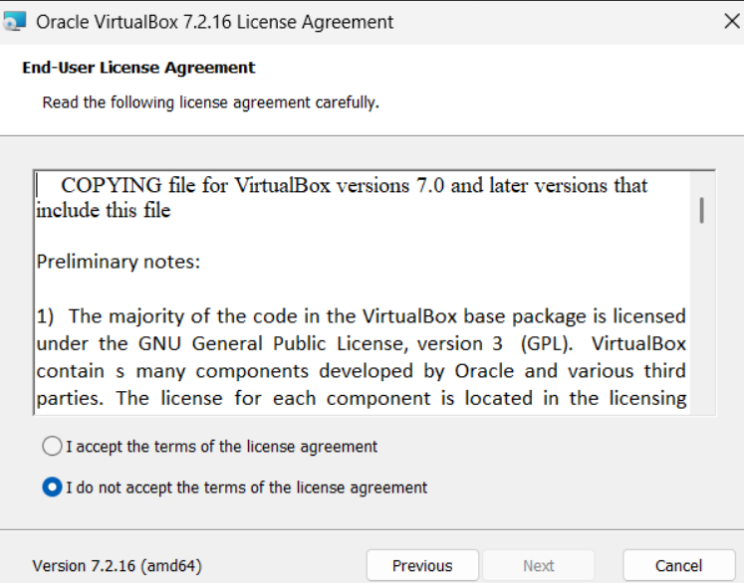
- Al final, dale Install, y esperá a que termine.
- Cuando termine, marcá la casilla para abrir VirtualBox y dale Finish.
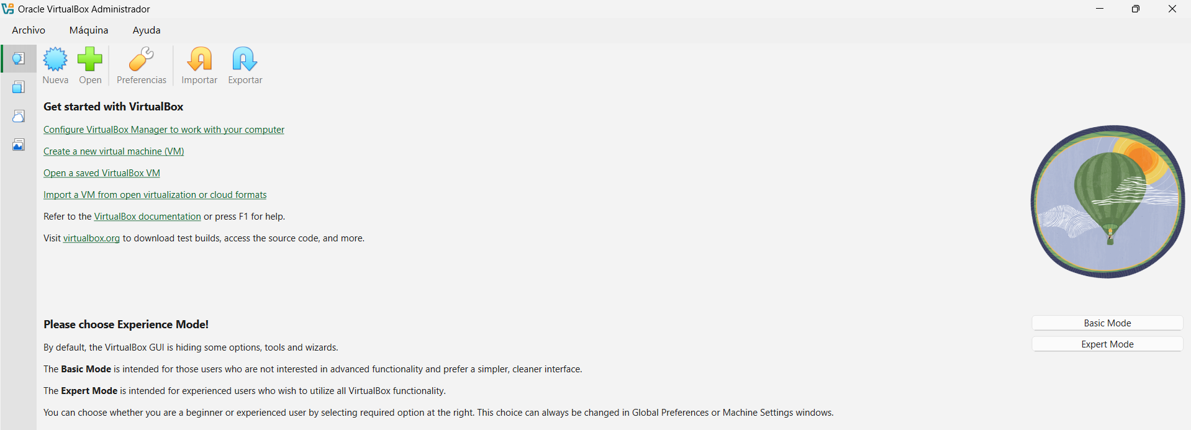

Perfecto VirtualBox instalado y abierto, tal cual.
Justo nos está preguntando algo importante antes de seguir: "Basic Mode" o "Expert Mode". Elegimos Basic Mode, es como elegir entre el modo automático o manual de un carro: el modo experto nos muestra opciones avanzadas que no necesitamos para este ejercicio, mientras que el básico nos da justo lo suficiente para crear la máquina virtual sin complicarnos con configuraciones extra.
Hacemos click en "Basic Mode".

Paso 2: Descargar la ISO de Ubuntu

Ahora necesitamos el "molde" con el que vamos a construir la computadora Linux de adentro. Eso es la ISO un archivo grande que contiene el sistema operativo completo, listo para instalar.
- Abrimos una pestaña nueva en mi navegador y nos dirigimos a: https://ubuntu.com/download/desktop

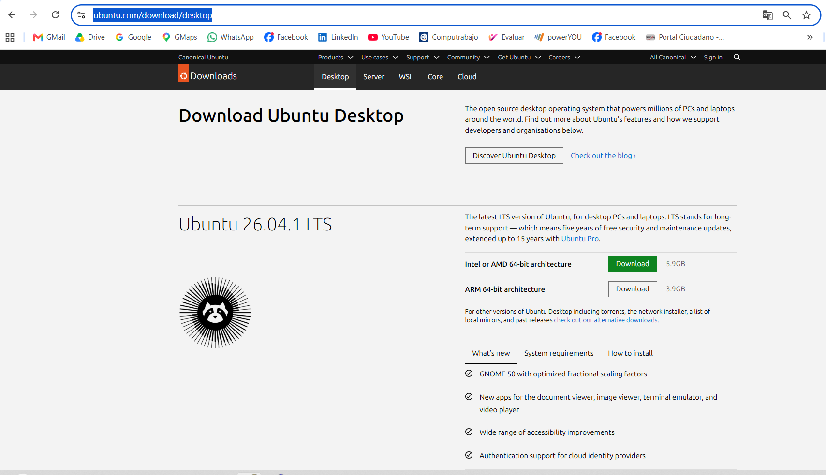

- Vamos a ver un botón para descargar la versión de escritorio (Desktop) más reciente, normalmente dice algo como "Download Ubuntu 24.04 LTS" (o la versión que aparezca disponible en ese momento).
- Hacemos click en descargar. El archivo es grande (unos 4-6 GB), así que va a tardar un rato según depende de mí internet.
- Confirmamos que se está descargando en mi carpeta de Descargas, con un nombre como ubuntu-24.04-desktop-amd64.iso.
(Ojo: tenemos que fijarnos que diga "amd64" en el nombre, esa es la arquitectura que usa prácticamente cualquier PC con Windows normal, incluido el mio. No hace falta elegir nada especial, esa es la versión correcta.)

Paso 3: Crear la máquina virtual
Ahora sí, vamos a "construir la habitación nueva" dentro de VirtualBox y meterle el molde de Ubuntu.
- Abrimos VirtualBox (el que ya instalamos).
- Arriba a la izquierda, hacemos click en el botón azul "Nueva".
- Nos va aparecer un formulario. Lo llenamos así:
  - Nombre: ponemos algo identificable, por ejemplo TruequeMatch_Ubuntu o simplemente Ubuntu.
  - Carpeta de la máquina: dejamos como está por defecto, no hace falta cambiarla.
  - Tipo: Linux (debería seleccionarse solo al escribir el nombre).
  - Versión: Ubuntu (64-bit).
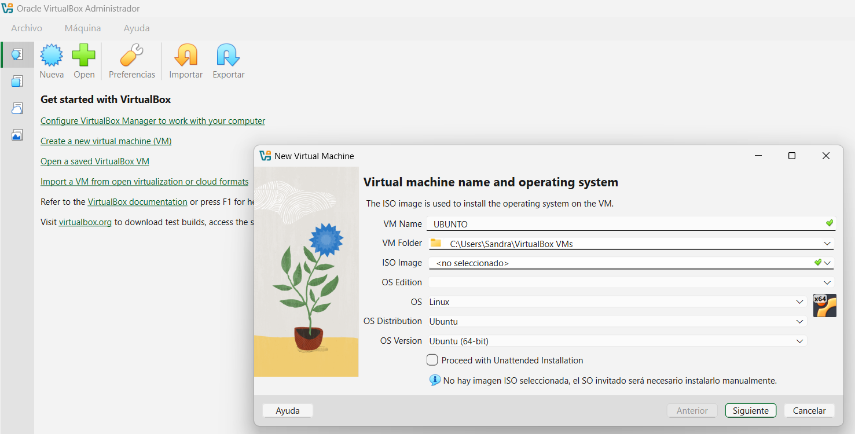
  - Imagen ISO: acá es donde le decimos cuál es el "molde", hacemos click en el desplegable o en el botón de carpeta, y seleccioná el archivo ubuntu-26.04.1-desktop-amd64.iso que ya tenés descargado.
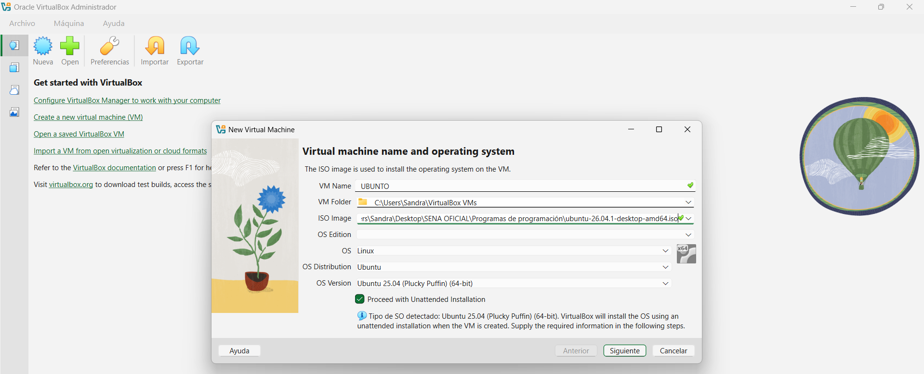
- Le damos Siguiente.
En la siguiente pantalla nos va a pedir usuario y contraseña para la cuenta de Ubuntu:
Nombre de usuario: el que quieras (por ejemplo gerson).
Contraseña: definimos una que podamos recordar fácil, la vamos a necesitar más adelante para instalar XAMPP, así que no debemos olvidarla.
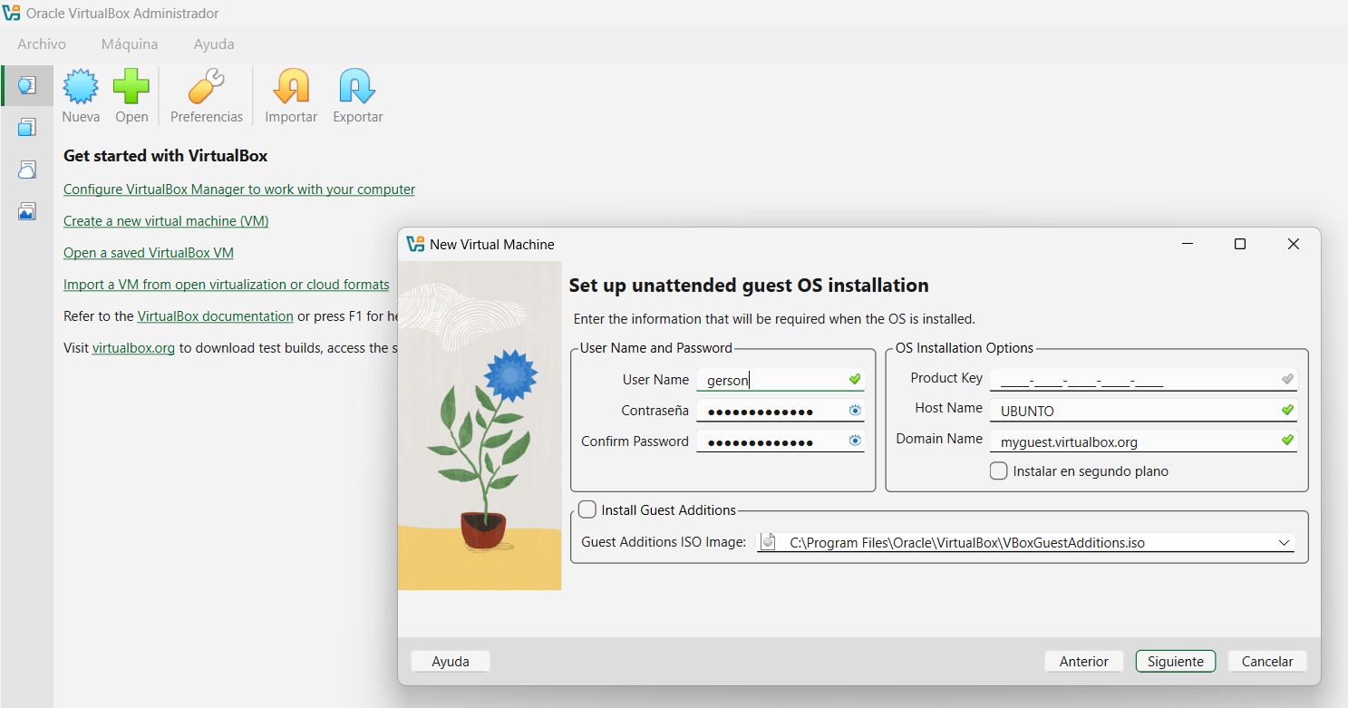
- Le damos Siguiente.
Ahora viene la parte de los recursos, acá es donde le decimos "cuánto de mi computador le préstamos a la máquina virtual":
- Memoria base (RAM): vamos a ver un control deslizante. Como mi Acer Aspire tiene 12 GB de RAM en total, no le demos más de la mitad, ponmos algo como 6144 MB, que es suficiente para correr Ubuntu + XAMPP sin ahogar tu Windows mientras tanto.
- Procesadores: dejémoslo en 1 o 2 núcleos, no hace falta más para este ejercicio.
- Disco duro: acá el profe fue claro entre 250 y 300 GB. Como mi SSD tiene 477 GB en total, y ya tenemos Trueque Match y todo mi software instalado ocupando espacio, lo recomendable seria ir por el número más bajo del rango: 250 GB. Ojo: esto no ocupa 250 GB de una sola vez, es un límite máximo, el archivo crece solo a medida que instalamos cosas adentro.
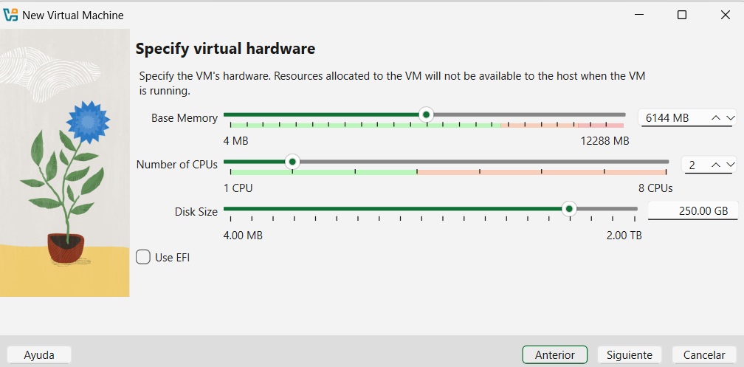
- Le damos Siguiente, revisamos el resumen que muestra, y si todo está bien, le damos Finalizar.
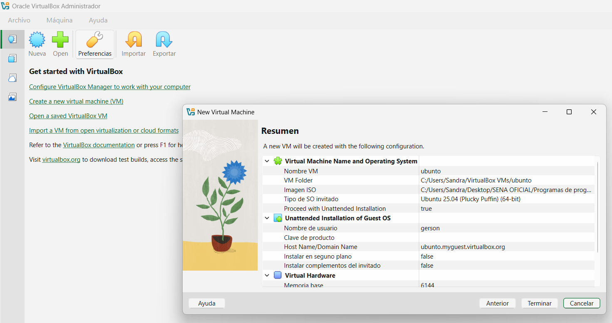

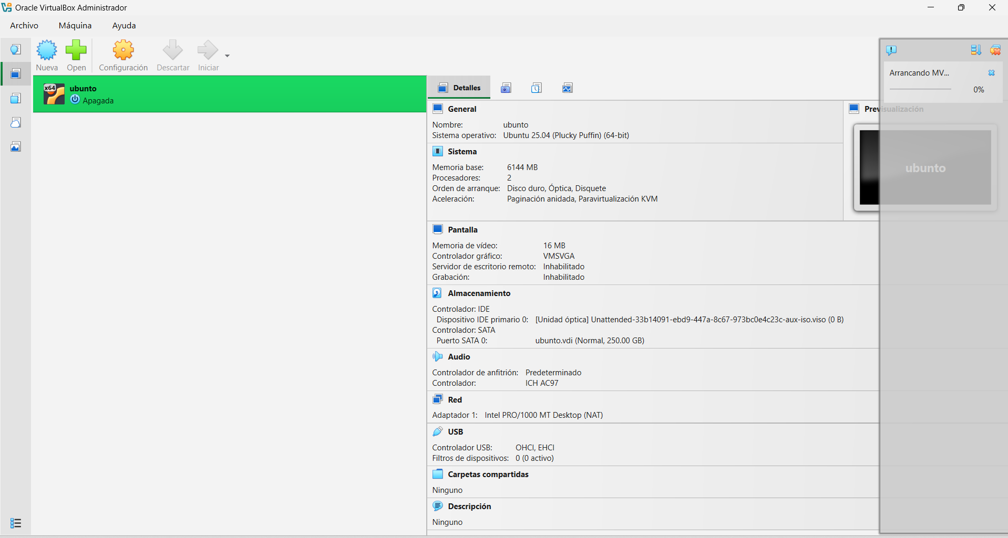

Excelente observamos el resumen: todo quedó configurado tal cual, 6144 MB de RAM, 2 procesadores, 250 GB de disco. Y en la segunda captura vemos "Corriendo" en verde, arrancando.
Como marcamos "Proceed with Unattended Installation: true", VirtualBox va a instalar Ubuntu solo, automáticamente, usando el usuario y la contraseña que definiste no vamos a tener que responder preguntas del instalador manualmente. Es como cuando programamos la lavadora y nos va hacer otra cosa mientras termina el ciclo.

Qué hacer ahora?

Hacemos doble click sobre el nombre "UBUNTO" en la lista de la izquierda (o click en el botón "Mostrar" arriba) para abrir la ventana completa de la máquina virtual.

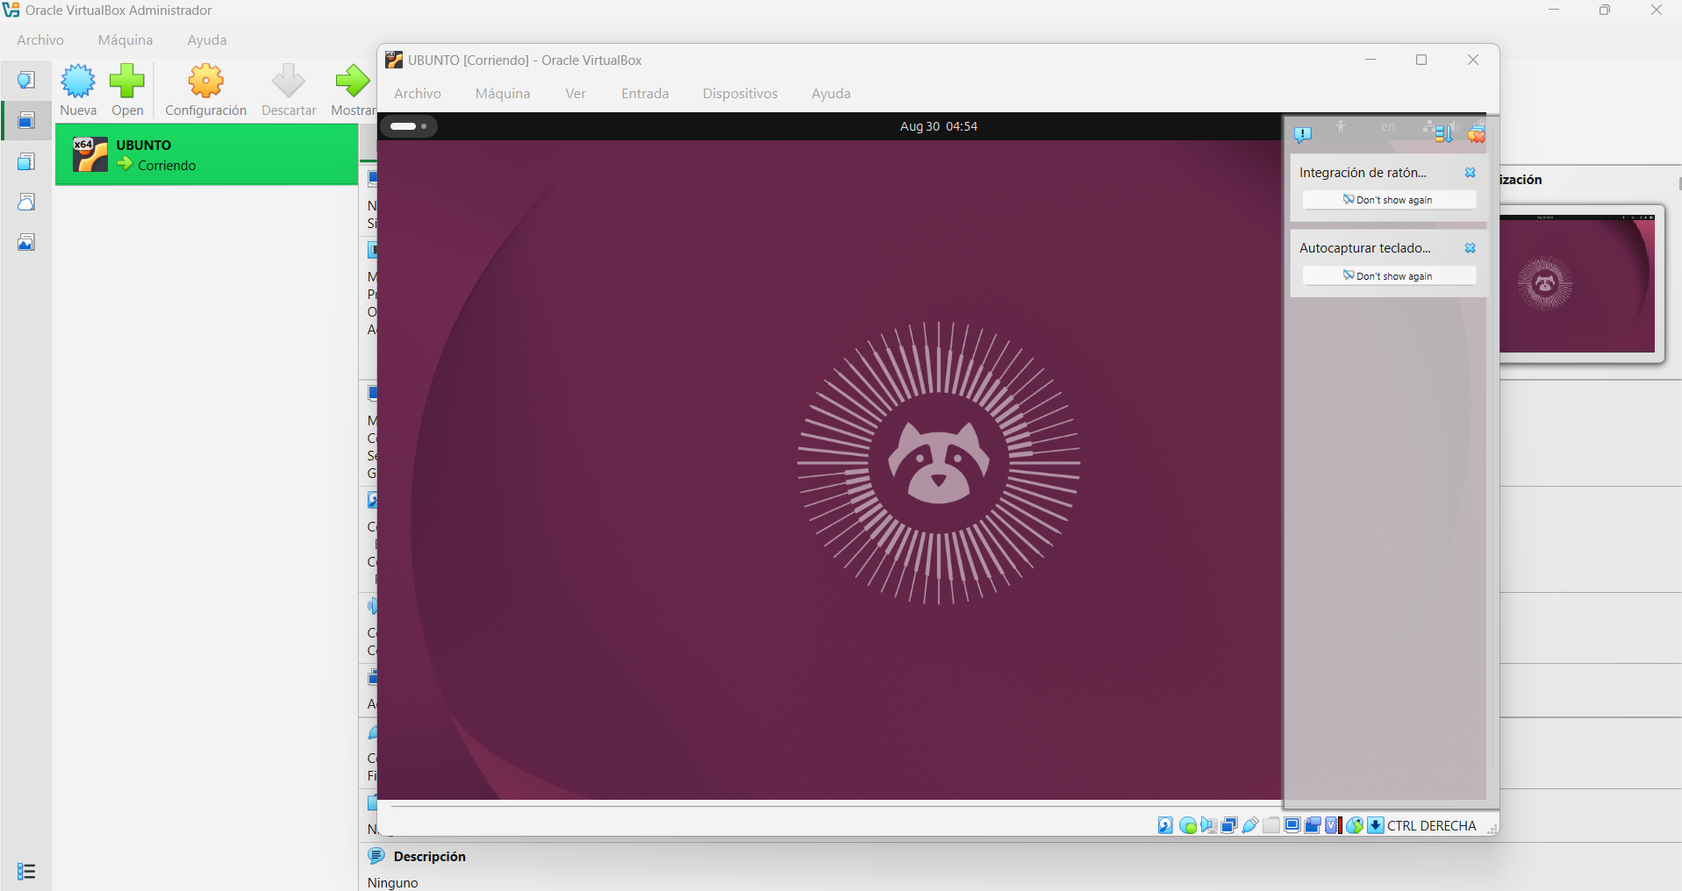

- Vamos a ver una pantalla de texto negra corriendo comandos solos, eso es la instalación automática en progreso. No toques nada, no cierres la ventana, la dejamos trabajar.
- Este proceso puede tardar entre 10 y 25 minutos, dependiendo de mi equipo
- La máquina se va a reiniciar sola una o dos veces durante el proceso. Es normal, no hay que asustarse si la pantalla se pone negra un momento o si vemos que reinicia.
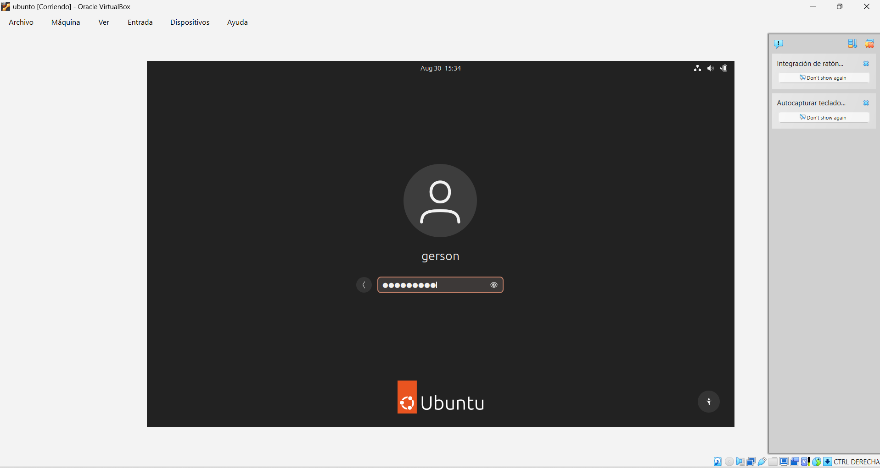
- Vamos a saber que terminó cuando lleguemos a una pantalla de escritorio de Ubuntu (fondo de color, con íconos, muy similar a como se ve un Windows pero con otro estilo) o a una pantalla de inicio de sesión pidiéndote la contraseña que definiste.
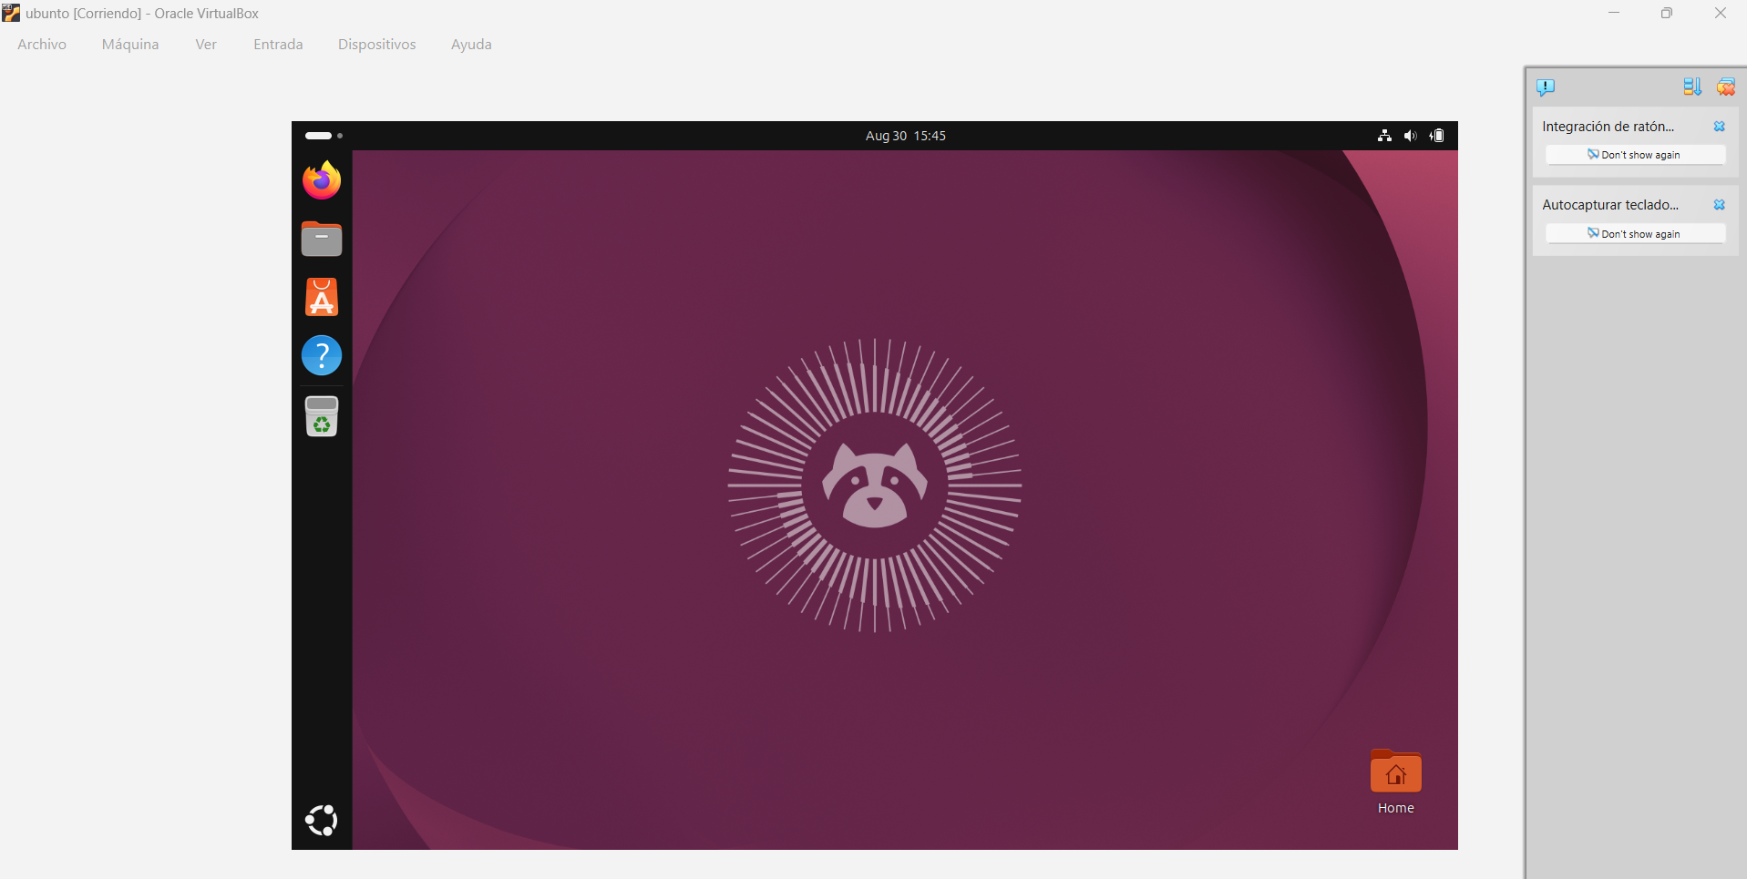

Bien ahí está el escritorio de Ubuntu 26.04 (Resolute Raccoon, el mapachito de la esquina lo confirma) cargando perfecto, con la barra de aplicaciones a la izquierda (Firefox, Archivos, una app naranja, Ayuda, Papelera

Paso 4: Instalar XAMPP para Linux

Ahora sí, "instalamos los servicios" (Apache + MySQL) dentro de esta nueva casa Linux.

4.1 Descargar XAMPP para Linux (dentro de la máquina virtual)
- Adentro de la ventana de Ubuntu, hacemos click en el ícono de Firefox (el zorrito naranja, arriba a la izquierda).
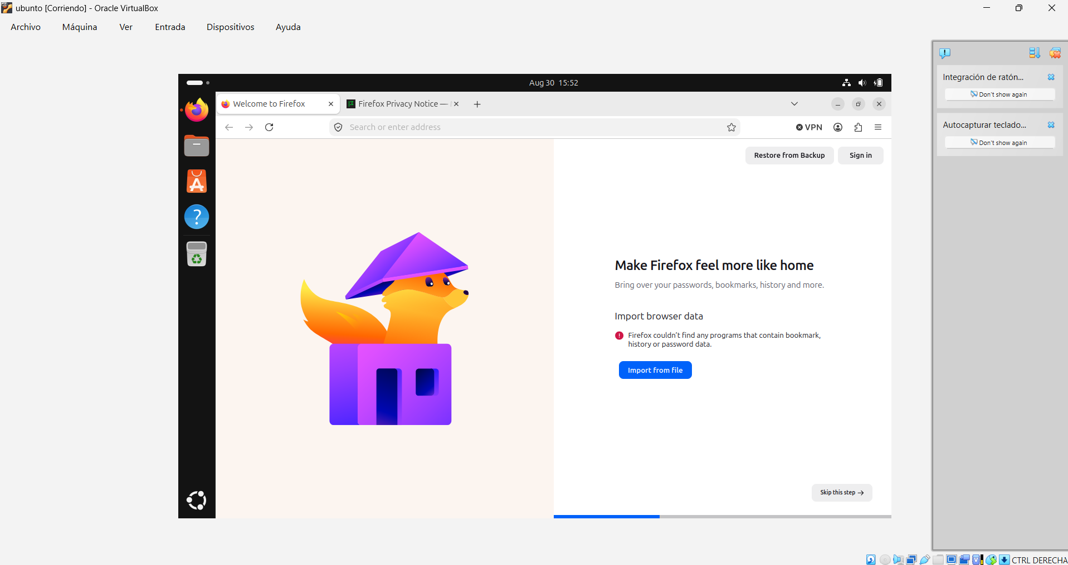
- En la barra de direcciones escribimos: https://www.apachefriends.org/download.html
- Vas a ver tres botones de descarga: Windows, Linux, OS X. Hacé click en el de Linux.
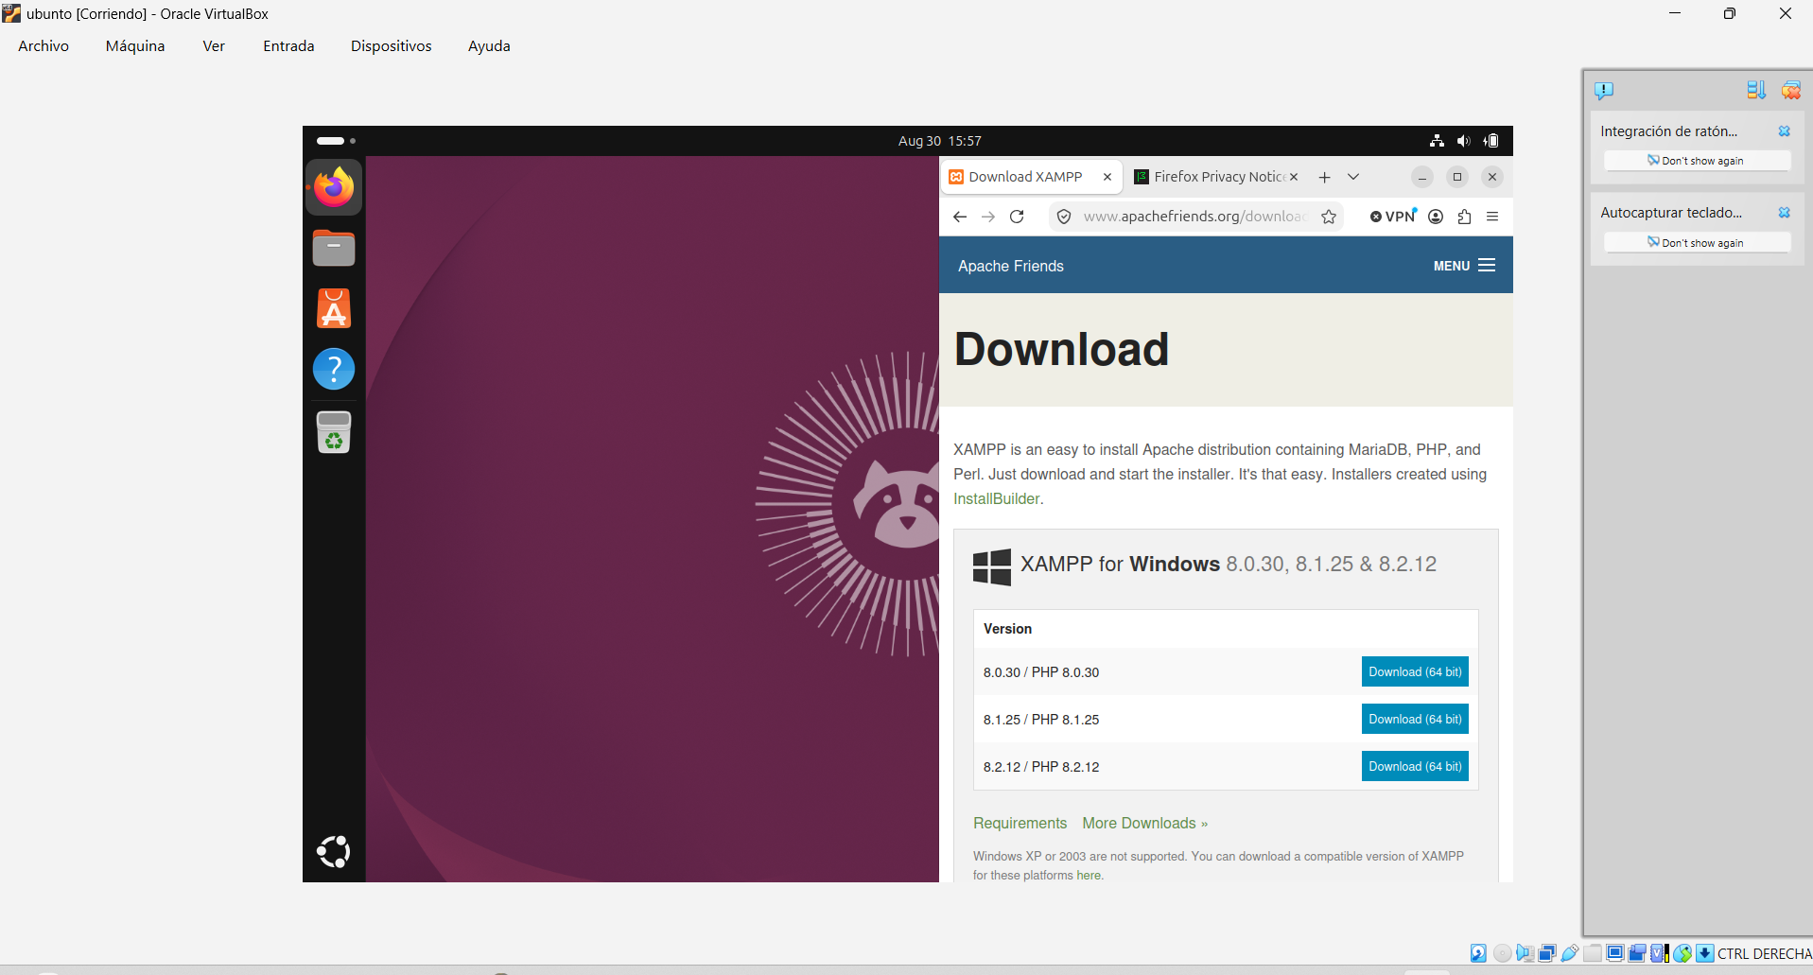
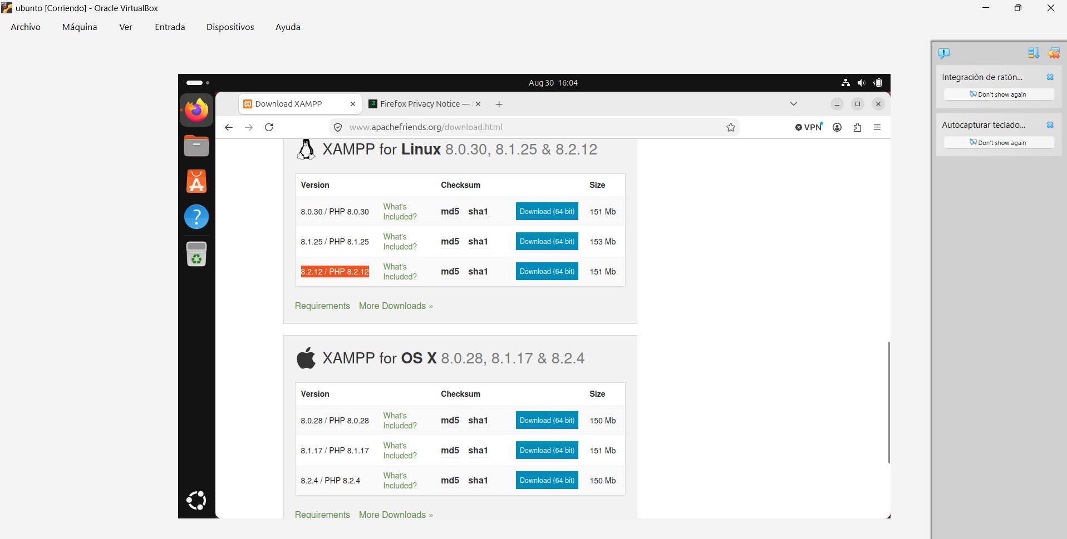

- Se va a descargar un archivo con un nombre como xampp-linux-x64-8.2.XX-X-installer.run lo dejamos descargar completo (puede tardar unos minutos).

4.2 Confirmar dónde quedó descargado
- Hacemos click en el ícono de Archivos (la carpeta gris, segundo ícono de la barra).
- Vamos a la carpeta Descargas (Downloads).
- Ahí vemos el archivo .run que acabamos de bajar.
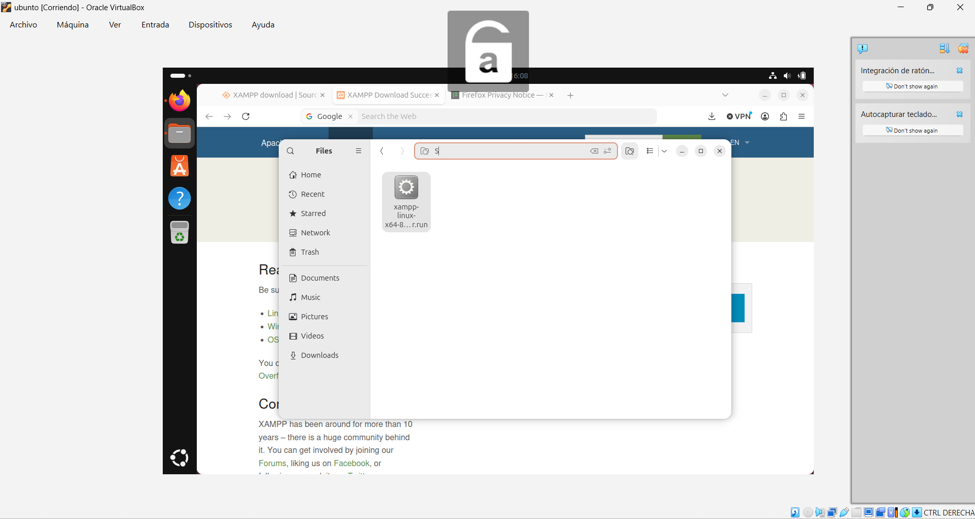

Ahora vamos con la parte de la terminal:

4.3 Abrir una terminal en la carpeta Descargas
Pensemos así: la terminal es como el mostrador de un taller donde le das instrucciones exactas y por escrito al técnico (Linux), en vez de señalar con el mouse como hacemos en Windows. Para instalar software con permisos especiales, casi siempre hay que pasar por ahí.
- Adentro de Ubuntu, abrimos la carpeta Archivos, Descargas, donde está tu archivo .run.
- Click derecho dentro de esa carpeta (en un espacio vacío, no sobre el archivo) buscamos la opción "Abrir terminal aquí" (Open Terminal Here). O presionamos Ctrl + Alt + T
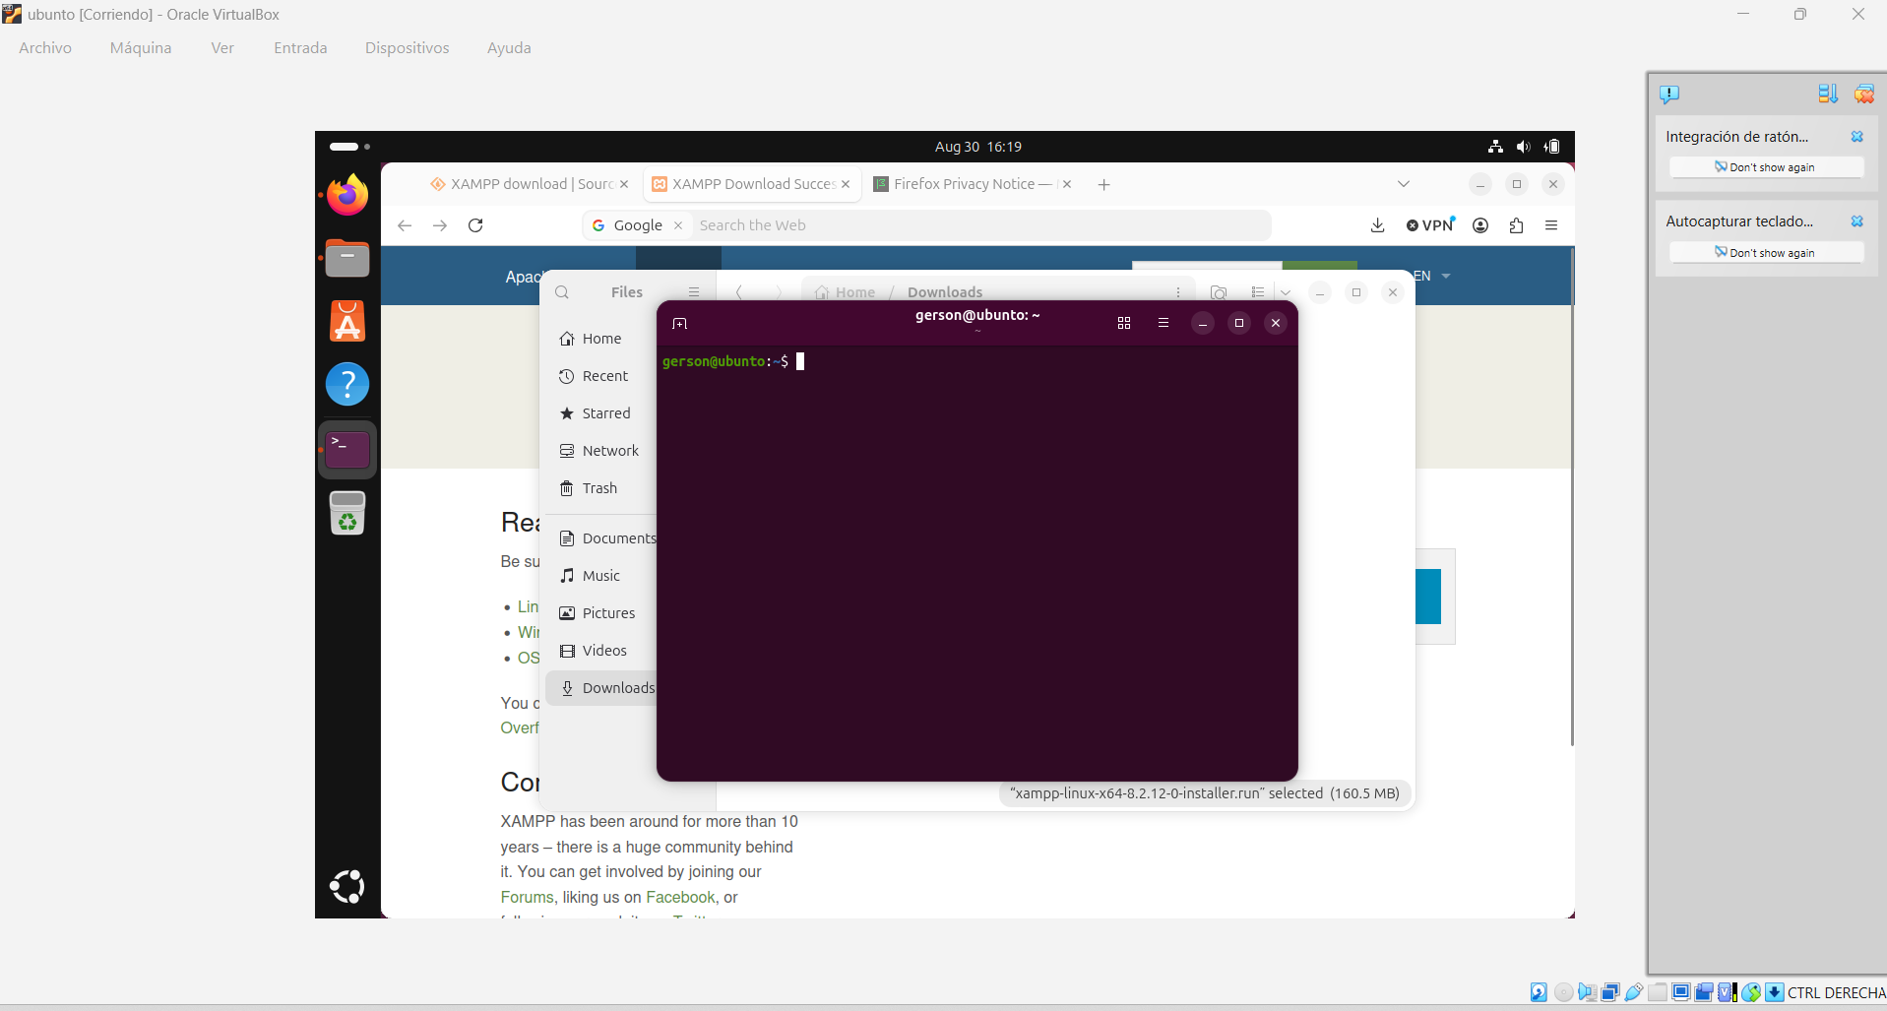
(Si no te aparece esa opción, abrimos la terminal desde el menú de aplicaciones y escribimos cd Descargas y Enter, que significa "muevete a la carpeta Descargas".)
Vamos a ver una ventana negra con texto, esa es la terminal, ya ubicada en la misma carpeta donde está tu archivo.

4.4 Dar permisos de ejecución al archivo
En Linux, por seguridad, un archivo recién descargado no tiene permiso de ejecutarse como programa hasta que se lo demos explícitamente es como si el archivo llegara "con el seguro puesto" y tuviéramos que quitárselo antes de poder usarlo.
Escribimos este comando exacto en la terminal (podés copiarlo y pegarlo con click derecho → Pegar, ya que Ctrl+V a veces no funciona igual dentro de la terminal de Linux):
sudo chmod 755 xampp-linux-x64-8.2.12-0-installer.run
Nos va a pedir la contraseña de tu usuario de Ubuntu (la que definiste al crear la máquina) la escribimos y damos Enter. Ojo: en la terminal de Linux, cuando escribimos la contraseña, no vamos a ver ni puntitos ni nada en pantalla, es normal, está registrando lo que escribimos igual, aunque parezca que no pasa nada. La escribimos completa y le damos Enter con confianza.
Si no nos tira ningún error después de eso, ese permiso ya quedó dado.
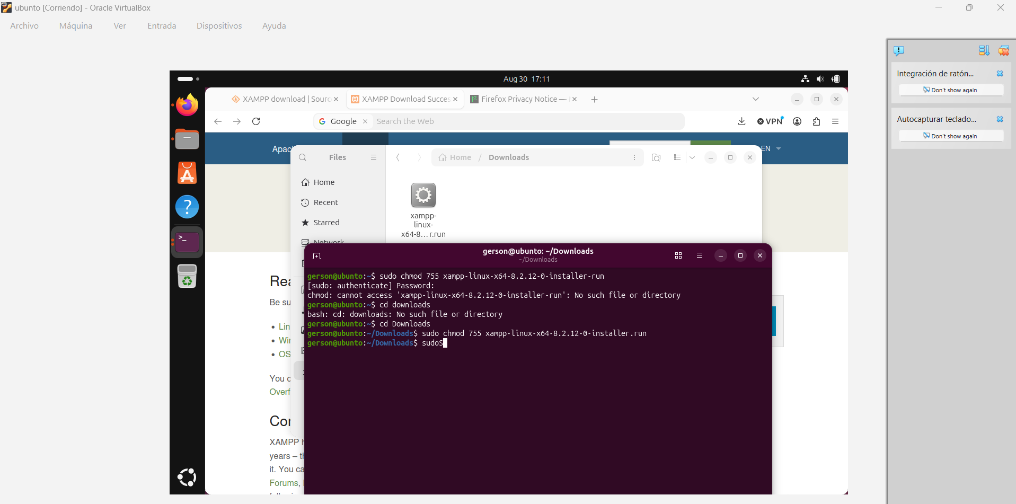

4.5 Ejecutar el instalador
Ahora sí, el comando que arranca la instalación de verdad:
sudo ./xampp-linux-x64-8.2.12-0-installer.run
Damos Enter. Esto va a abrir una ventana gráfica (no todo es texto, tranquilo) con el asistente de instalación de XAMPP, muy parecido al que ya conocemos de Windows, Next, Next, Next.
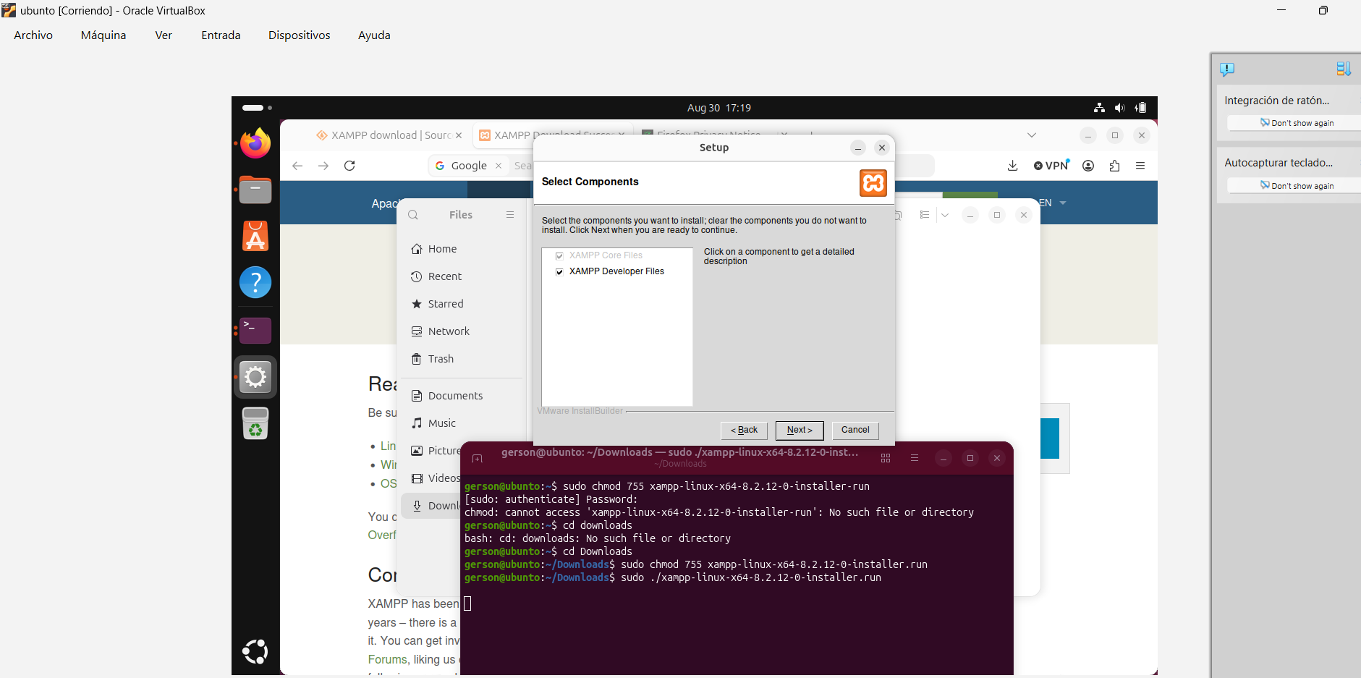
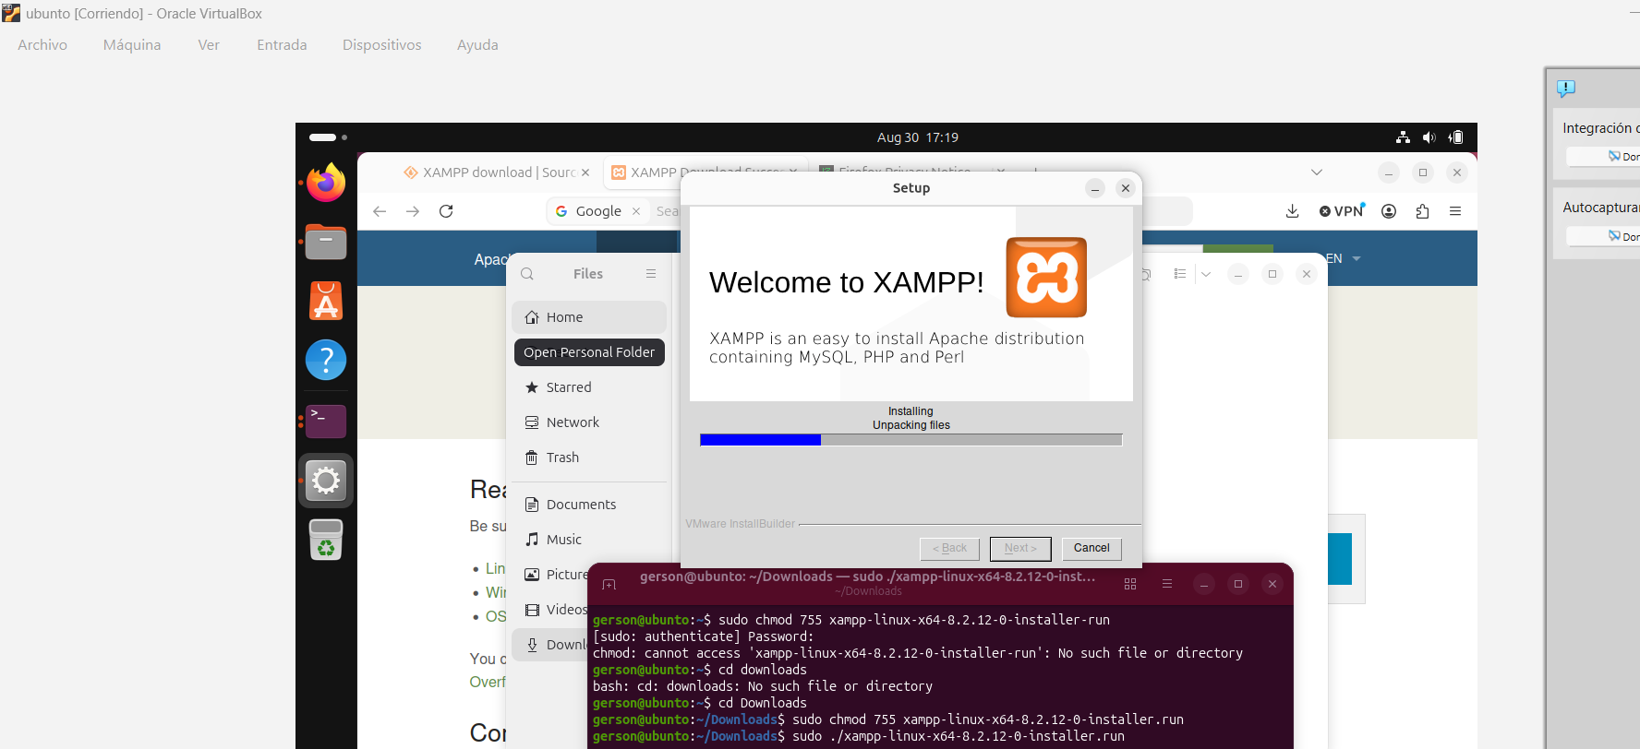
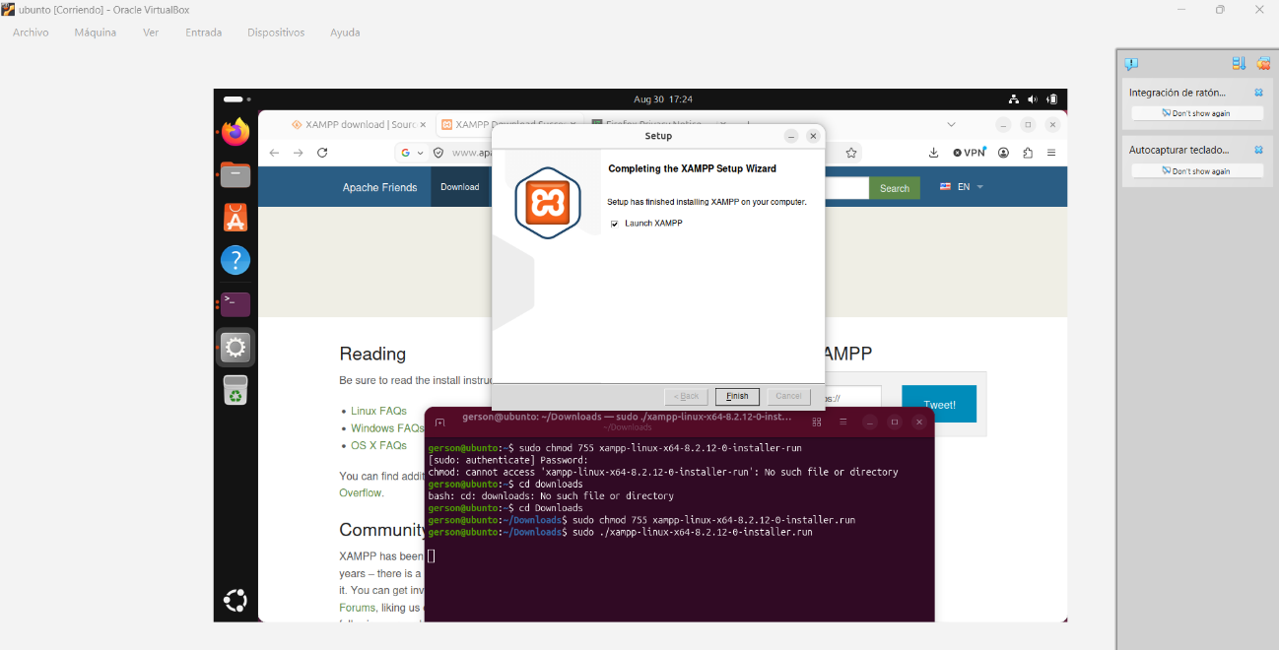
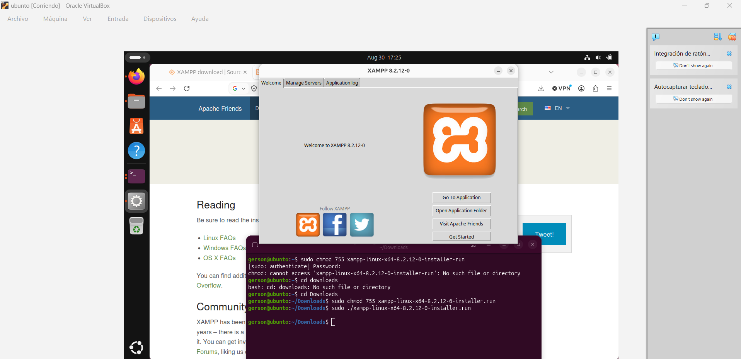
Confirmar dos cosas antes de seguir:
Que Apache y MySQL aparezcan ahí como servicios disponibles para iniciar (en Linux, XAMPP se instala en una carpeta que se llama /opt/lampp, así que el panel puede llamarse "LAMPP Manager" o algo parecido, no nos debemos sorprender si no dice "XAMPP" en el título, es el mismo programa).

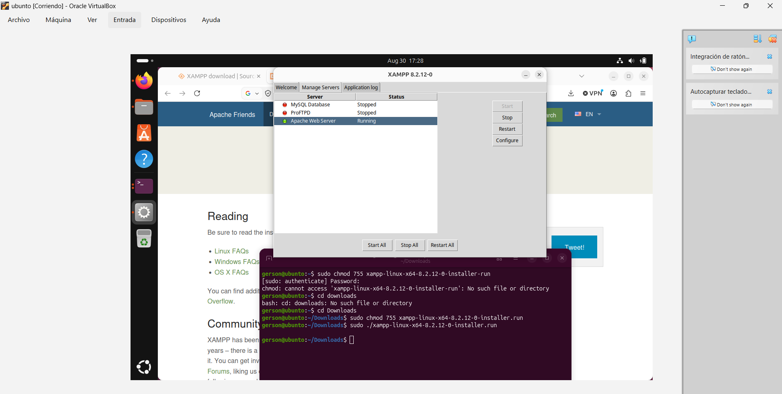
- Que los servicios estén efectivamente corriendo (running / iniciado), no solo instalados.
Si el panel gráfico no se abrió solo, no hay problema, desde la misma terminal donde ya estabamos, este comando levanta los servicios directamente:
sudo /opt/lampp/lampp start

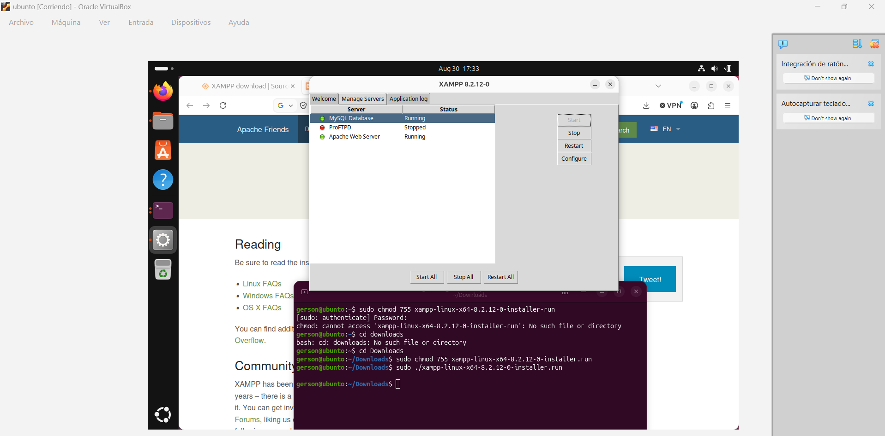

Ahora vamos a comprobar que el navegador de Ubuntu responde al servidor local y a dejar listo el terreno para tu proyecto.
1. Probar en el navegador
- Abrimos una nueva pestaña en el Firefox de Ubuntu.
- Escribimos http://localhost (o simplemente localhost) y le damos Enter.
- Nos va a que cargar la pantalla de bienvenida oficial de XAMPP (Dashboard).

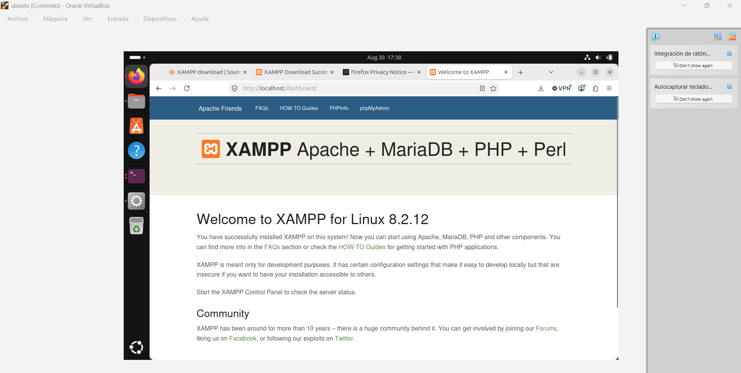

- Ubicar la carpeta del proyecto (htdocs) En Linux, los archivos de mi página web no van en Mis Documentos, sino en la carpeta raíz que XAMPP administra: /opt/lampp/htdocs.

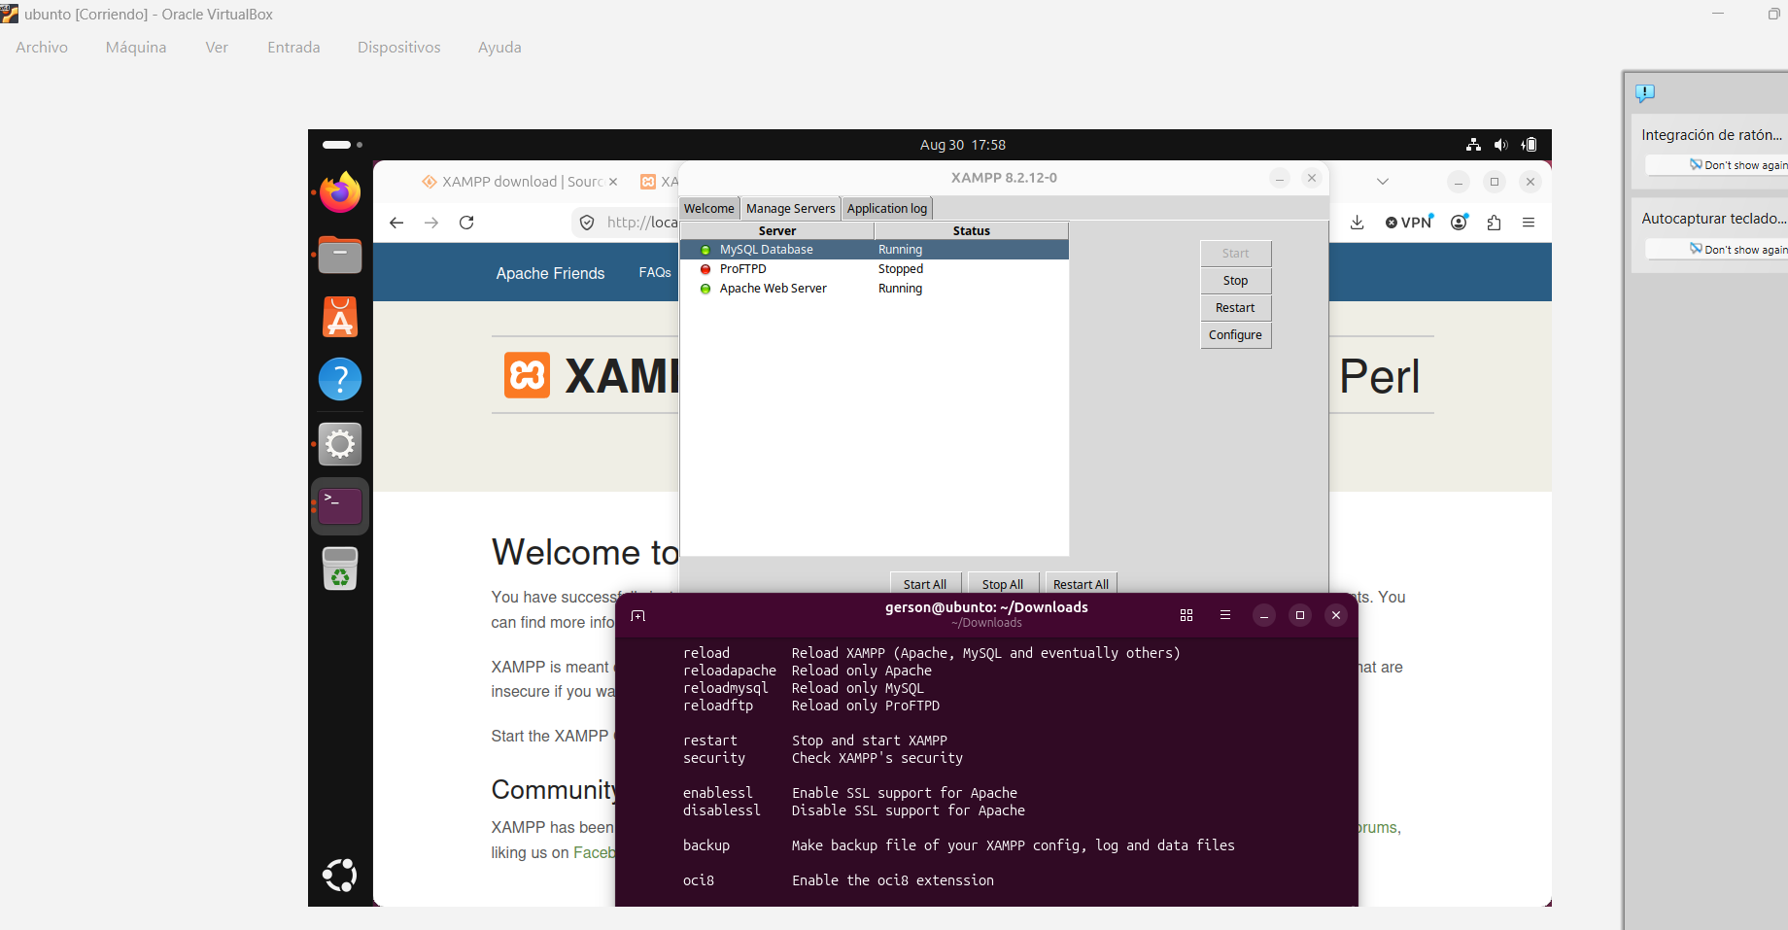

Todo está impecable, Ese mensaje describe exactamente la situación en la que me encuentro: la infraestructura base está montada y funcionando al 100%.
Es la confirmación exacta de que pasamos la etapa crítica de configuración del entorno en Ubuntu. No hay errores ni bloqueos; estás listo para la fase de despliegue.

- MySQL Database Running ok.
- Apache Web Server: Running ok. (ProFTPD quedó "Stopped
- El navegador Firefox ya está mostrando la página de bienvenida de XAMPP en http://localhost, eso confirma que Apache ya está sirviendo páginas de verdad.
(panel de control + navegador confirmando)

seguimos con el último paso: poner una página de prueba adentro de htdocs y verla cargar en el navegador de Ubuntu.

3. Poner una página de prueba en htdocs (dentro de Ubuntu)
Ahora repetimos la misma idea que ya hicimos en Windows con la plantilla Clearwave, pero esta vez adentro de Linux. Acá la carpeta htdocs no está en "C:\xampp\htdocs" como en Windows, en Linux vive en /opt/lampp/htdocs.

3.1 Descargar una plantilla (podemos reusar la misma, Clearwave)
- En el Firefox de Ubuntu, vamos a https://templatemo.com/tm-622-clearwave (la misma que usamos en la otra evidencia).
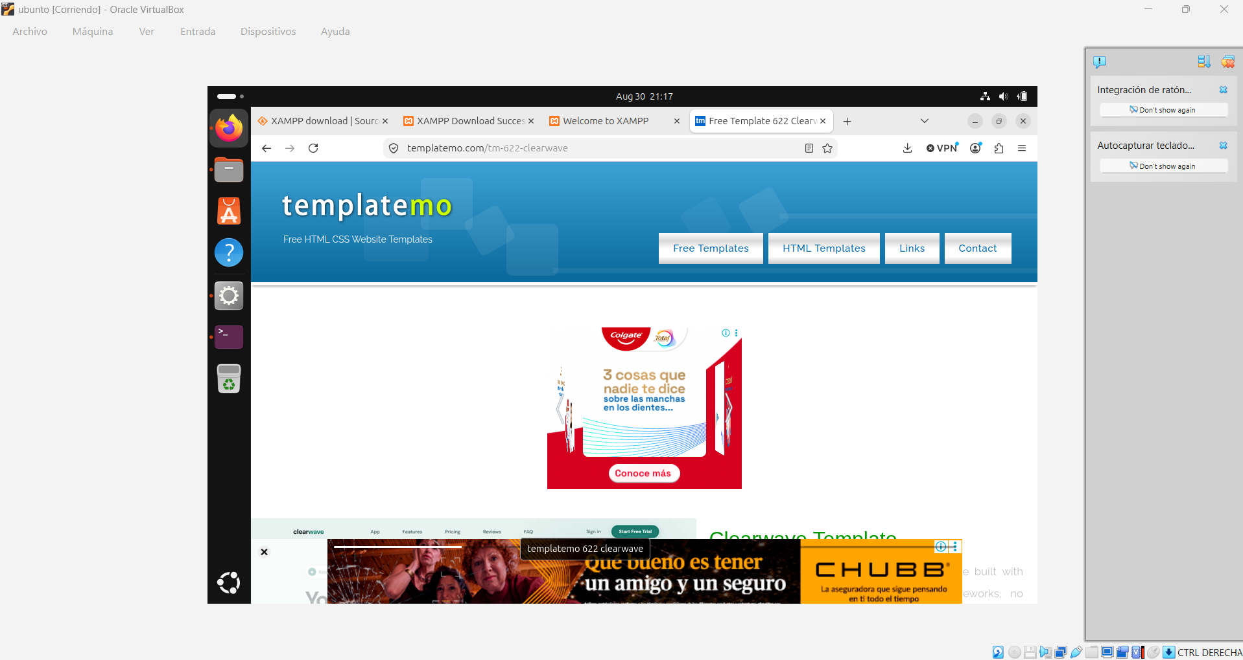
- Bajamos hasta encontrar un botón verde que dice "Download". Hacemos click ahí.
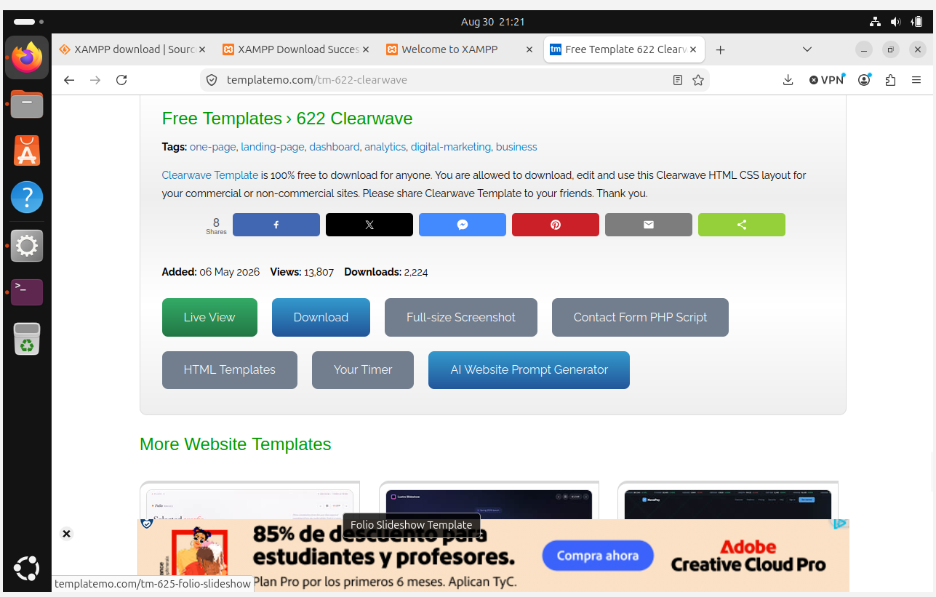
- Descargamos él .zip.
- vamos a Archivos, Descargas, click derecho sobre él .zip, "Extraer aquí" (Extract Here).
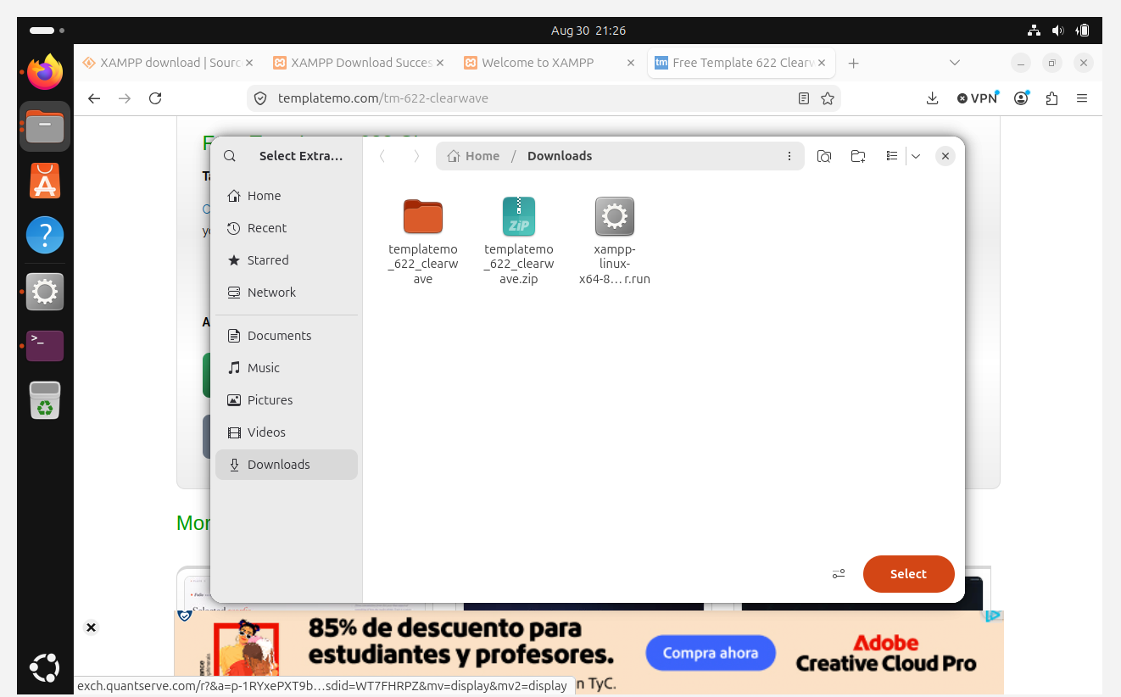

3.2 Mover el contenido a /opt/lampp/htdocs
Acá viene un detalle importante que mencionó el profe: en Linux, la carpeta htdocs le pertenece al usuario "root" (el administrador del sistema), así que no voy a poder simplemente arrastrar y soltar los archivos como en Windows, hay que moverlos por la terminal, con permisos especiales, igual que hicimos con el instalador de XAMPP.
- Abrí una terminal en la carpeta Descargas (mismo truco de antes: click derecho "Abrir terminal aquí").
- Primero, creamos una carpeta nueva dentro de htdocs para nuestra plantilla, con este comando:
sudo mkdir /opt/lampp/htdocs/landing_demo

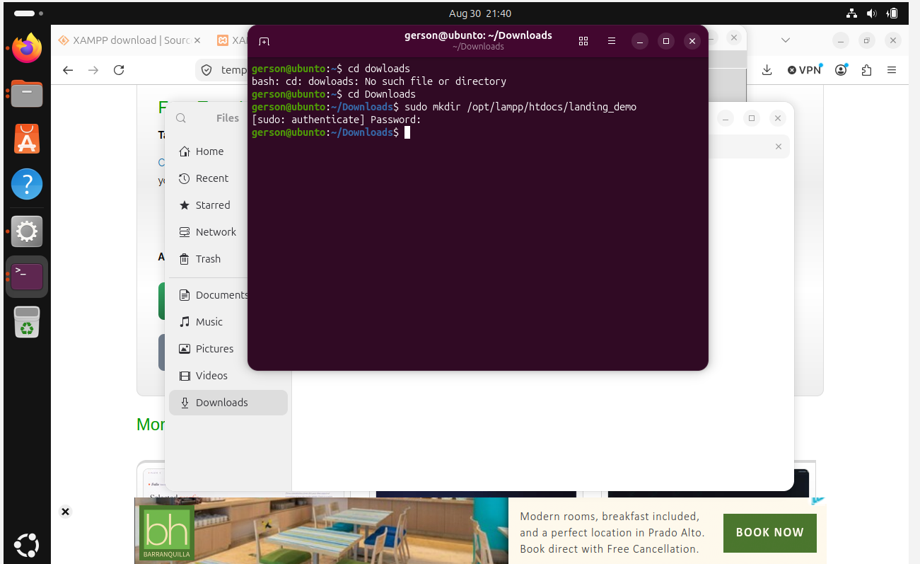
- Ahora copiamos todo el contenido de la carpeta que descomprimiste hacia esa carpeta nueva. Si la carpeta que se descomprimió se llama, por ejemplo, templatemo_622_clearwave, el comando sería:
sudo cp -r templatemo_622_clearwave/* /opt/lampp/htdocs/landing_demo/

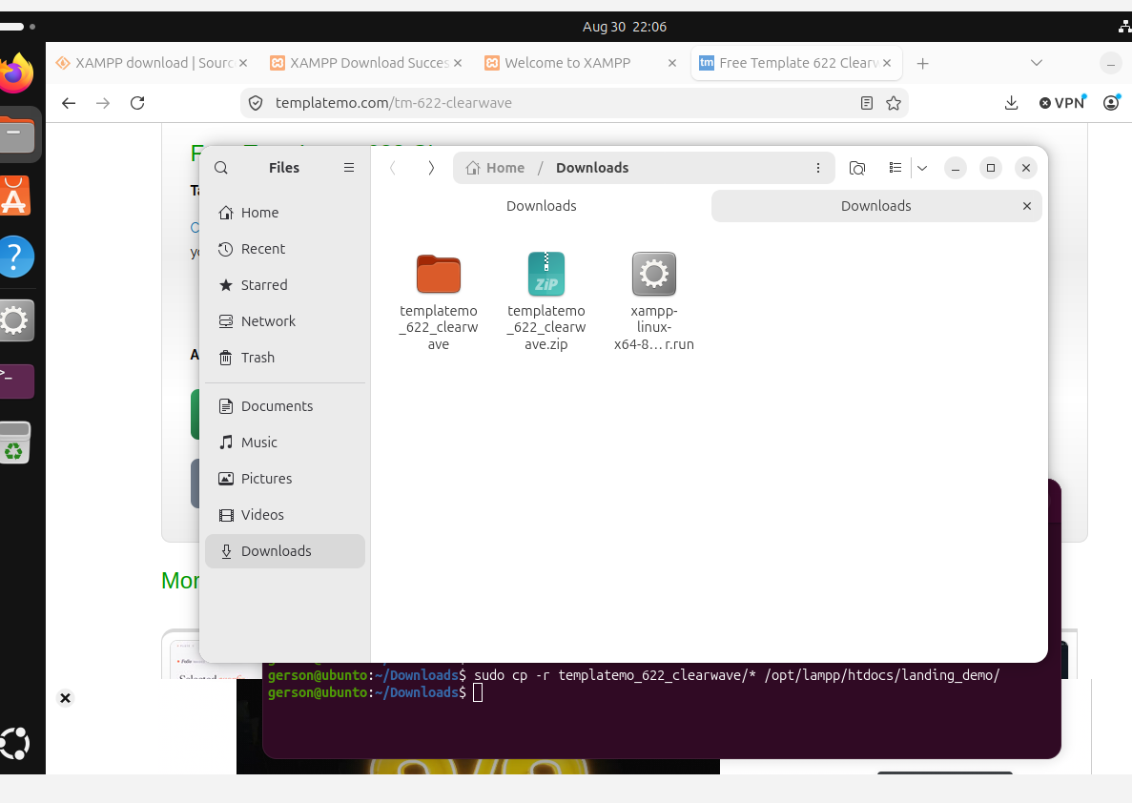
(Explicamos qué hace cada parte: sudo = "hacelo con permisos de administrador", cp = copiar, -r = "copiamos también las subcarpetas de adentro, no solo los archivos sueltos", el * al final del nombre de la carpeta significa "todo lo que está adentro".)
- Nos va a pedir la contraseña de nuevo, la escribimos (recordamos, no se ve nada en pantalla, es normal) y Enter.

3.3 Verlo funcionando
- Abrí Firefox (adentro de Ubuntu).
- Andá a: http://localhost/landing_demo/
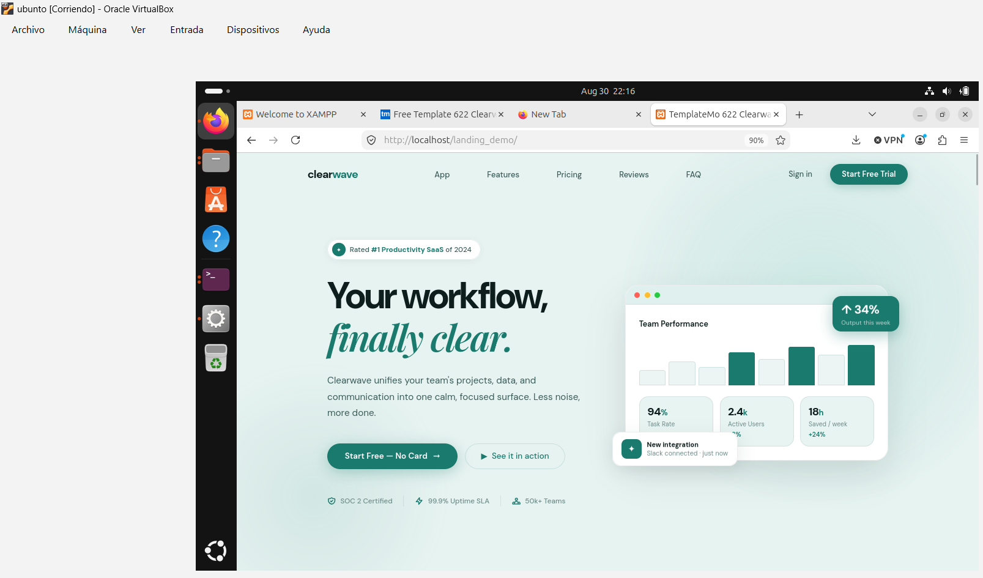
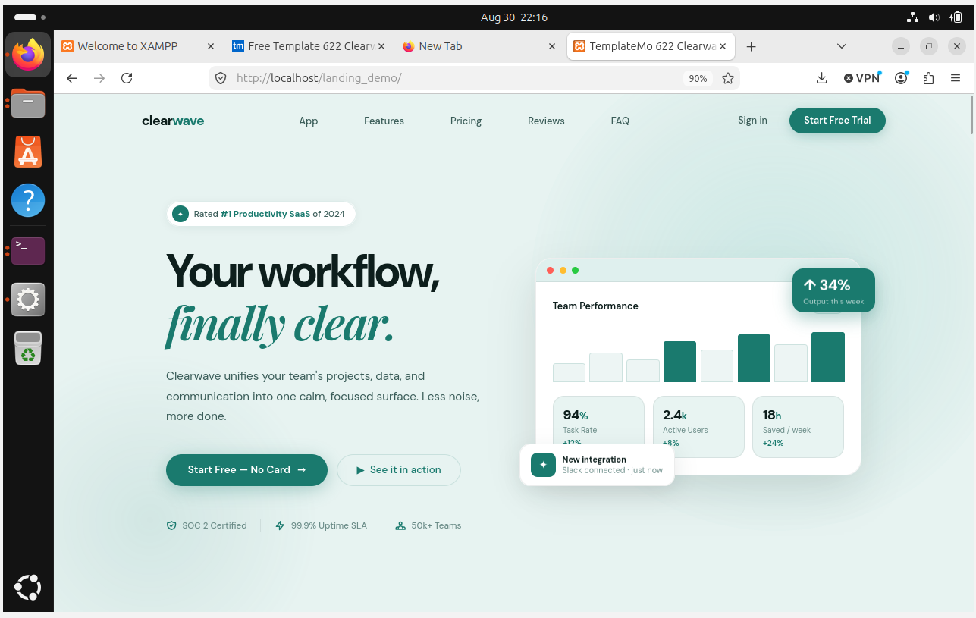
Carga exitosa, cerramos el ciclo completo: sistema operativo Linux + Apache + MySQL corriendo + plantilla web desplegada y visible.
Cargó exitosamente en http://localhost/landing_demo/.
La la plantilla Clearwave cargando completa, con todos los estilos, adentro de tu máquina Ubuntu, sirviendo desde Apache vía /opt/lampp/htdocs/landing_demo/. Esa
Repaso: ya tenés las 4 evidencias completas de la parte de virtualización
# | Evidencia | Estado
1 | VirtualBox instalado | Ok.
2 | Ubuntu 26.04 corriendo (escritorio visible) | Ok.
3 | XAMPP para Linux instalado, Apache + MySQL "Running" | Ok.
4 | Plantilla web desplegada y cargando en localhost | Ok.

